Sciences humaines: Les élections et l’élection fédérale du Canada 2019
Avant avoir vu les messages:
Réponds aux questions suivantes en utilisant ta connaissance des élections.
- Qu’est-ce qu’une élection ?

____________________________________________________________________________________________________________________________________________________________________

- Pourquoi avoir des élections ?
____________________________________________________________________________________________________________________________________________________________________

- Qui peut voter dans des élections au Canada ?
____________________________________________________________________________________________________________________________________________________________________

- Quelles sont les 6 partis fédéraux du Canada ? Qui sont leurs chefs ?

Parti | Le chef du parti

Quel parti est le plus récent addition à la liste fédérale ? ________________________

- Si tu pourrais voter dans cette élection, est-ce que tu sais quel parti tu voterais ?? (Tu peux être spécifique et nomme le parti si tu veux, mais ce n’est pas obligatoire, car au Canada le vote est fait en secret !) Dans ta réponse, explore les raisons pourquoi tu sais quel parti ou pourquoi tu ne sais pas quel parti tu voterais.
________________________________________________________________________________________________________________________________________________________________________________________________________________________________________________________________________________________________________________________________________

Regarde les 5 vidéos.
Un parti politique n’a pas une annonce publicitaire - juste un site web qui partage leur plateforme.
https://www.youtube.com/watch?v=Q-N9y8NmNds
https://www.youtube.com/watch?v=SuSXB3PrsK8
https://www.youtube.com/watch?v=pkDEYHLcbo4&feature=youtu.be
https://www.youtube.com/watch?v=9CwV2m9JnYo
https://www.youtube.com/channel/UCMR4SQfGkEoiNfyaG_22Baw/

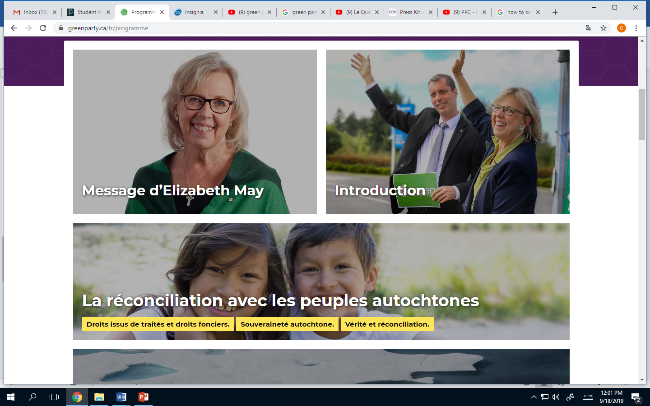
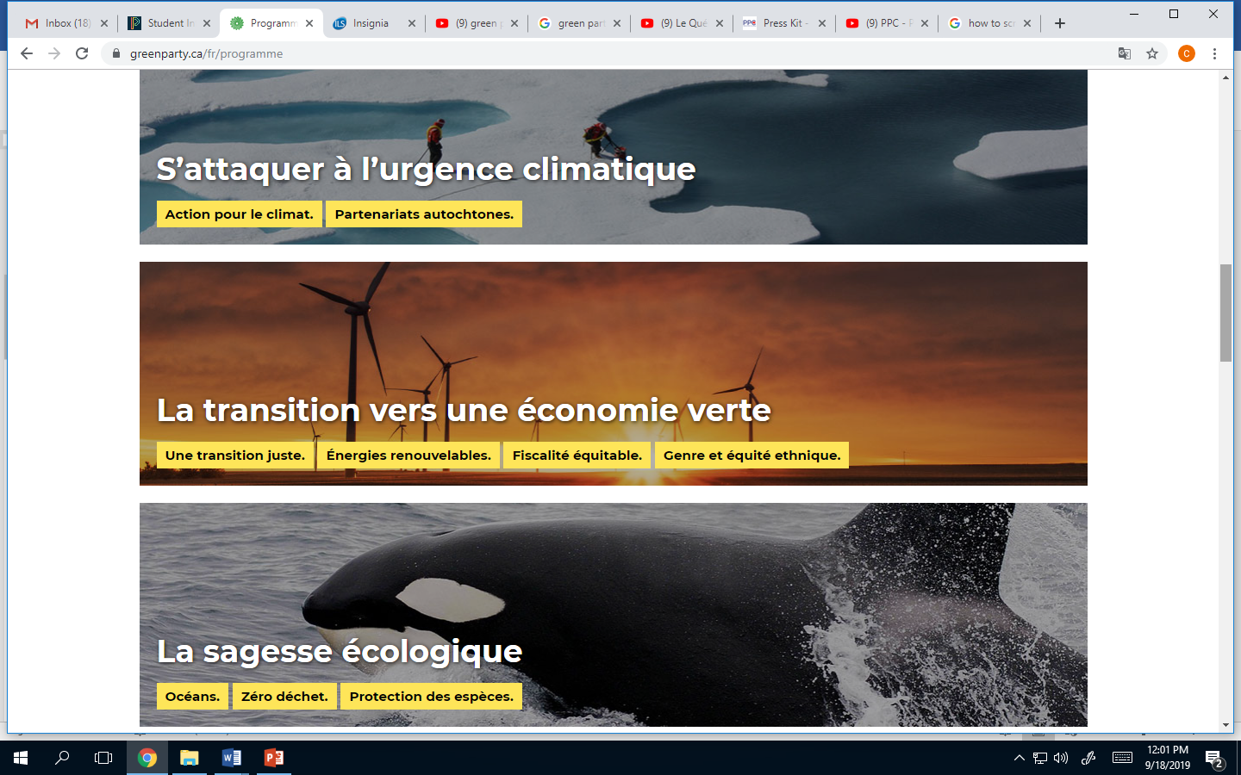
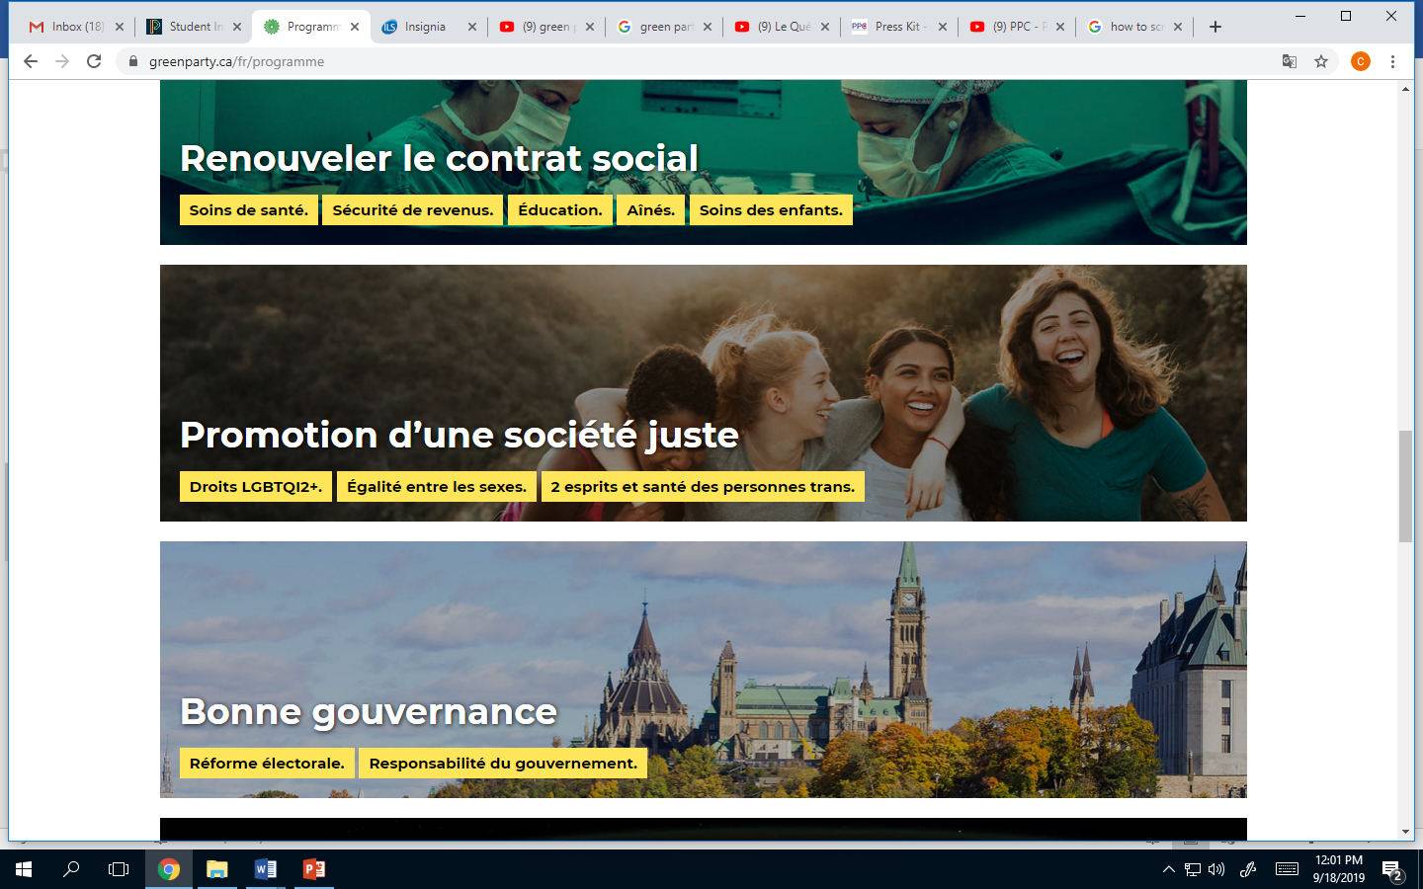
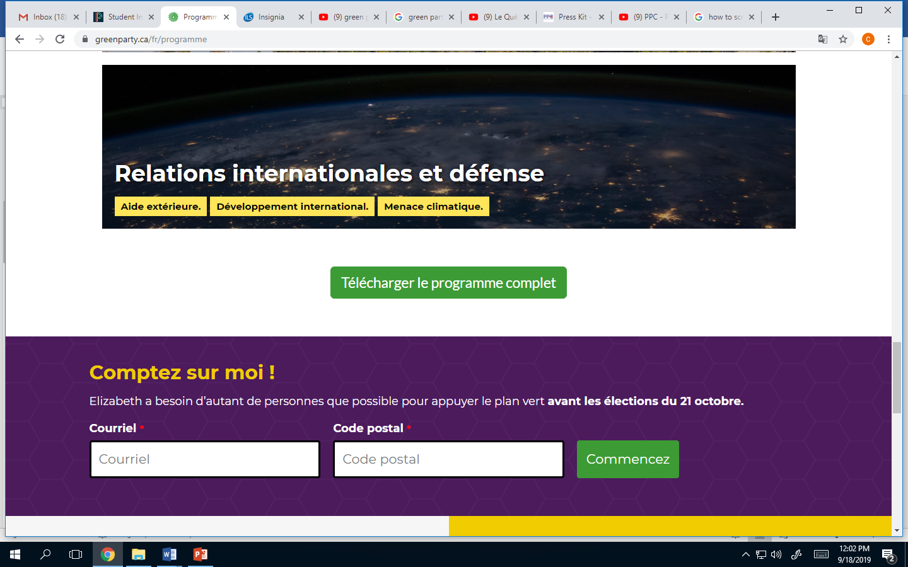
Après avoir vu les messages:
- Qu’est-ce que chaque parti promis ?
Parti | Promis d’élection

- Est-ce que tu penses que les candidats devraient avoir des annonces publicitaires remplies des promis ? Explique.
____________________________________________________________________________________________________________________________________________________________________________________________________________________________________________________________________________________________________________________________________________________________________________________________________________________________________________________________________________________________________________

- Qu’est-ce que tu penses à propos de type de message dans les vidéos ?
______________________________________________________________________________________________________________________________________________________________________________________________________________________________________________________
- Maintenant, après avoir vu les annonces publicitaires, changerais-tu ton vote ? Pourquoi ?
______________________________________________________________________________________________________________________________________________________________________________________________________________________________________________________

- Dans ton opinion, est-ce que les médias sociaux, la télévision, les journaux, la « frappe sur la porte » jouent un rôle important en choisissant notre gouvernement ou en formant nos opinions ? Explique.
____________________________________________________________________________________________________________________________________________________________________________________________________________________________________________________________________________________________________________________________________________________________________________________________________________________________________________________________________________________________________________

À la prochaine…. Est-ce que les messages dans les vidéos expliquent TOUS les points du plateforme politique ? Faire les recherches, est-ce nécessaire ?????

Plus tard… Les annonces publicitaires et les attaques… ont-ils une place dans les politiques canadiens ?

